博客管理发布系统项目书

目录

第1章 项目背景与技术选型......................................................................................3
1.1 项目背景与意义.....................................................................................................3
1.1.1 选题背景......................................................................................................3
1.1.2 建设目标......................................................................................................3
1.2 开发环境与技术类型.............................................................................................3
1.2.1 开发环境.......................................................................................................3
1.2.2 前端技术栈...................................................................................................3
1.2.3 后端技术栈...................................................................................................3
1.2.4 数据库...........................................................................................................4
第2章 系统需求分析..................................................................................................4
2.1 用户角色分析.........................................................................................................4
2.2 系统建模.................................................................................................................4
2.2.1 系统总体用例图...........................................................................................5
2.2.2 系统状态图...................................................................................................6
2.2.3 数据流图与数据字典...................................................................................6
第3章 系统总体设计..................................................................................................9
3.1 系统架构设计.........................................................................................................9
3.1.1 B/S 架构图....................................................................................................9
3.1.2 系统功能模块图...........................................................................................9
3.2 系统对象建模.........................................................................................................9
第4章 系统具体设计.................................................................................................10
4.1 后端具体实现.......................................................................................................10
4.1.1 用户认证.....................................................................................................10
4.1.2 路由定义.....................................................................................................11
4.1.3 服务提供.....................................................................................................12
4.1.4 数据表构建.................................................................................................13
4.2 前端关键模块实现...............................................................................................14
4.2.1 分组.............................................................................................................14
4.2.2 博客文章展示.............................................................................................14
4.2.3 摄影图库浏览.............................................................................................14
4.2.4 随笔笔记.....................................................................................................15
4.2.5 表单.............................................................................................................15
第5章 系统测试........................................................................................................16
5.1 分组选择和本地文件浏览测试...........................................................................16
5.2 浏览博客文章测试...............................................................................................16
5.3 浏览摄影图库测试...............................................................................................17
5.4 浏览随笔碎记测试 ............................................................................................ 18
5.5 游客测试 ............................................................................................................ 18
5.6 管理员测试（以博客文章为例） .................................................................... 19
5.6.1 登录 .......................................................................................................... 19
5.6.2 发布博客文章 .......................................................................................... 19
5.6.3 修改博客文章内容 .................................................................................. 20
5.6.4 修改博客文章发布状态 .......................................................................... 21
5.6.5 删除博客文章 .......................................................................................... 22
5.7 搜索测试 ............................................................................................................ 23
第 6 章 总结与展望 ............................................................................................... 24
6.1 项目总结 ............................................................................................................ 24
6.2 项目局限性和未来展望 .................................................................................... 24
参考资料 ................................................................................................................... 24
第1章 项目背景与技术选型
1.1项目背景与意义

1.1.1选题背景

AI发展初级时期，不免得会有“AI垃圾”出现：由于幻觉，导致AI大语言模型经常头头是道地回复错误答案，这时前人的经历就十分重要，而博客就是一个经典的前人传授经验的载体。本人由此制作一个博客网站，可供加盟的成员发布博文、文件和随笔，而游客可以浏览和下载文件。

1.1.2 建设目标

加盟成员定期向平台提交较高质量的博客和项目，包括学习经历和项目理解等，并在互联网上有一定浏览量。

1.2开发环境与技术选型

1.2.1开发环境

Web技术是当前较简单的且最流行的跨平台可视化技术，本项目的开发和调试环境是浏览器。

1.2.2 前端技术栈

前端网页搭建采用Vue.js和less技术，依赖yike-design第三方组件包和wangeditor富文本编辑器，其中的图表使用echarts实现。

1.2.3 后端技术栈

后端使用node.js进行快速开发，使用express中间件进行快速路由搭建，axios进行前后端连接。

1.2.4 数据库

数据库选择MySQL 8.0数据库。

第2章 系统需求分析
2.1 用户角色分析

加盟的博主相当于管理员，可以管理系统上的所有博文、文件和随笔；游客只可浏览博文、随笔和下载文件。

2.2 系统建模

2.2.1 系统总体用例图

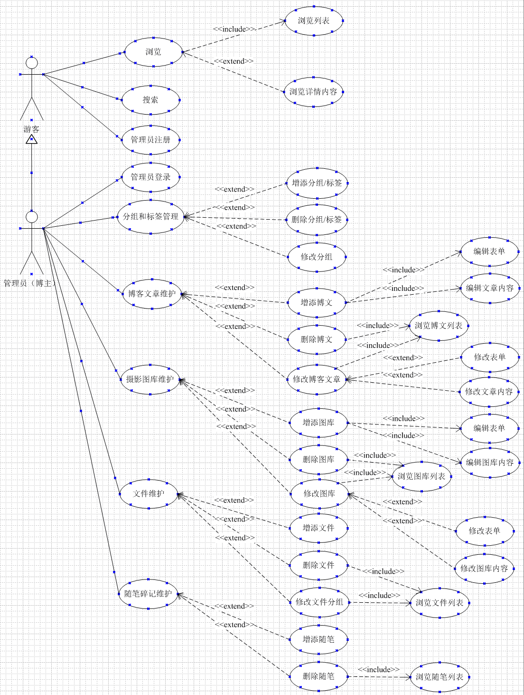

2.2.2 系统状态图
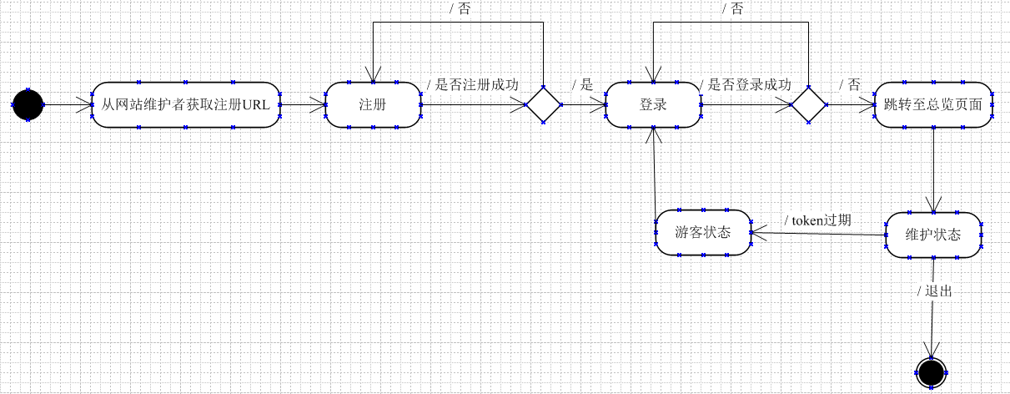

2.2.3 数据流图与数据字典

以对博客文章/摄影图库的相关操作为例，0层数据流图如下所示：

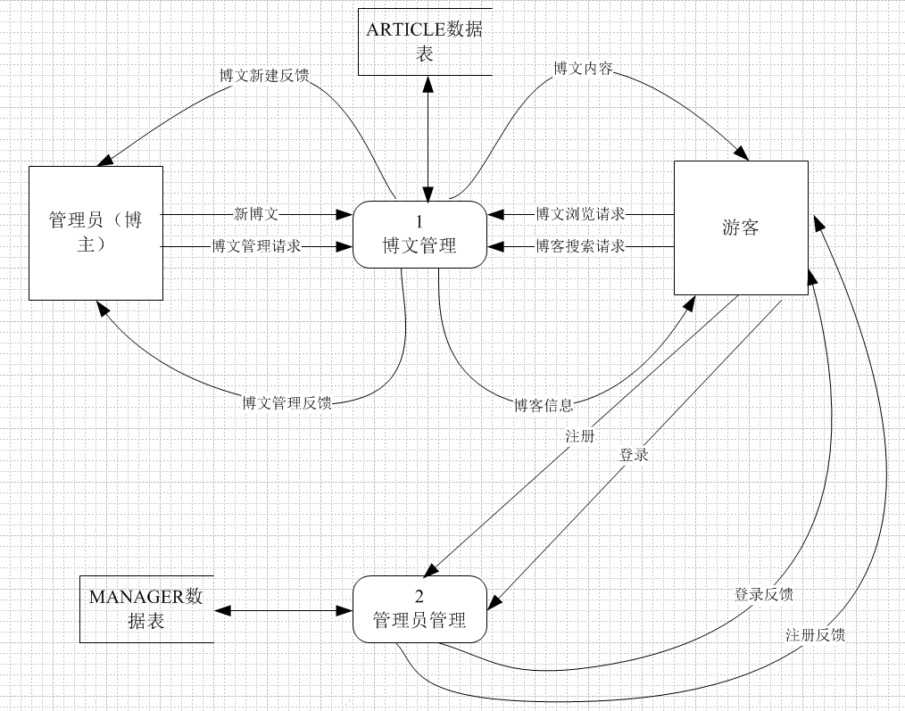

数据字典如下：
- 数据流条目：
新博文 = token + 表单 + 内容；
博文管理请求 = token + 博文ID + 具体操作；
博文浏览请求 = 博文ID；
博文搜索请求 = 页码 + 搜索关键词；
博文新建反馈 = code + 博文ID；
博文管理反馈 = code；
博文信息 = 标题 + 简介 + 封面；
博文内容 = 表单 + 内容；
注册 = 账号 + 密码；
登录 = 账号 + 密码；
注册反馈 = code；
登录反馈 = code。

- 数据存储条目
ARTICLE数据表 = { 表单信息 + 内容信息 }
表单信息 = 标题 + 所属分组 + 类型 + 标签 + 简介 + 封面地址
MANAGER数据表 = { 注册管理员信息 }

- 数据项条目
数据项名 | 数据类型 | 意义
和ARTICLE相关
博客文章/摄影图库ID | INT | 博客文章/摄影图库的唯一标识符
标题 | 长度不超过200的字符串 | 该博客文章/摄影图库的标题
所属分组ID | INT | 标识该博客文章/摄影图库所属的分组
分类 | INT | 标识是博客文章还是摄影图库
标签 | 长度不超过200的字符串 | 保存该博客文章/摄影图库的标签
简介 | 长度不超过1000的字符串 | 该博客文章/摄影图库的简介
封面地址 | 长度不超过300的字符串 | 该博客文章/摄影图库的封面URL
内容 | TEXT | 该博客文章/摄影图库的内容
文章状态 | INT | 标识该博客文章是已发布还是未发布状态
创建时间 | 长度不超过100的字符串 | 该博客文章/摄影图库的创建时间
和注册管理员相关
管理员ID | INT | 管理员的唯一标识符
用户名 | 长度不超过100的字符串 | 管理员的账户名
密码 | 长度不超过100的字符串 | 管理员的密码
创建时间 | 长度不超过100的字符串 | 管理员的创建时间

加工说明如下：
加工编号 | 1
加工名 | 博文管理
输入流 | 新博文、博文管理请求、博文浏览请求、博客搜索请求
输出流 | 博文新建反馈、博文管理反馈、博文内容、博客信息
加工逻辑 | begin  ①．根据输入的“新博文”（包含表单内容和博文内容），将其存储至对应数据库中，并将错误码code和新博文在数据表中的ID准备到输出流“博文新建反馈”输出给管理员（博主）；  ②．根据输入的“博文管理请求”（操作可能是删除博文或修改博文，输入数据需附带选择的博文ID），在数据库中寻找到相应记录，根据相应请求执行相应SQL语句对记录进行修改或删除，并将错误码code准备到输出流“博文管理反馈”输出给管理员（博主）；  ③．根据输入的“博文浏览请求”（请求信息包含博文ID），在数据库中寻找到相应记录，将错误码code及表单内容和博文内容信息准备到输出流“博文内容”输出给游客；  ④．根据输入的“博客搜索请求”（请求信息包含页码和搜索关键词），在数据库中寻找到相应记录，将错误码code及表单内容准备到输出流“博客信息”输出给游客。  end

加工编号 | 2
加工名 | 管理员管理
输入流 | 注册、登录
输出流 | 注册反馈、登录反馈
加工逻辑 | begin  ①. 游客输入注册信息（包含用户名和密码），将其存储至对应数据库中，并将错误码code准备到输出流“注册反馈”输出给游客；  ②. 游客输入登录信息（包含用户名和密码），查找对应数据库是否拥有正确信息，并将错误码code准备到输出流“登录反馈”输出给游客。  end

第3章 系统总体设计
3.1 系统架构设计

3.1.1 B/S架构图

本系统采用标准的B/S（Browser/Server）架构，前后端分离。
表现层（Frontend）：页面基于Vue构建，通过axios与后端交互。
业务逻辑层（Backend）：使用Node.js技术搭建后端服务器，提供路由接口，处理身份认证、业务逻辑运算和操作数据库。
数据持久层（Database）：使用MySQL存储业务数据。

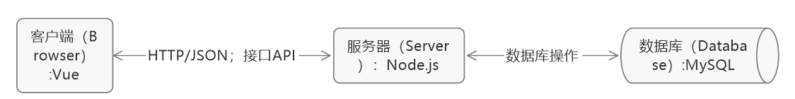

3.1.2 系统功能模块图

系统自顶向下大致划分为6个核心功能模块，包括用户token认证、分组和标签、博客文章、本地文件、摄影图库和随笔碎记。

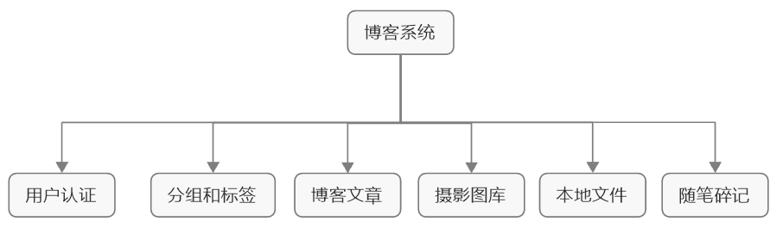

3.2 系统对象建模
本系统后端不是典型的面向对象设计，前端则是以构件为单位的设计。以博客文章和摄影图库的组成和操作为例，构建逻辑UML类图如下：

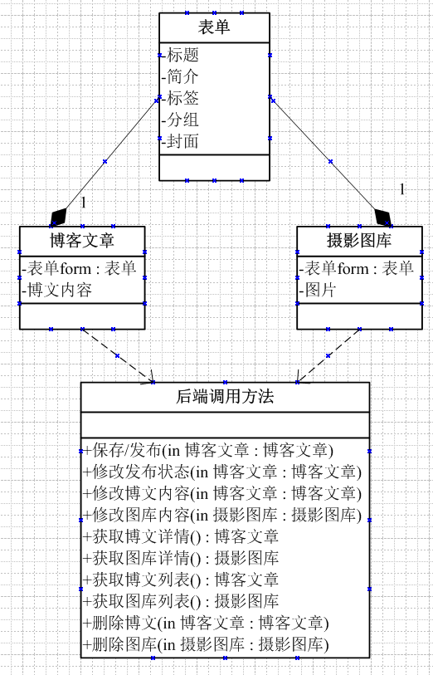

第4章 系统具体设计

4.1 后端具体实现

4.1.1 用户认证
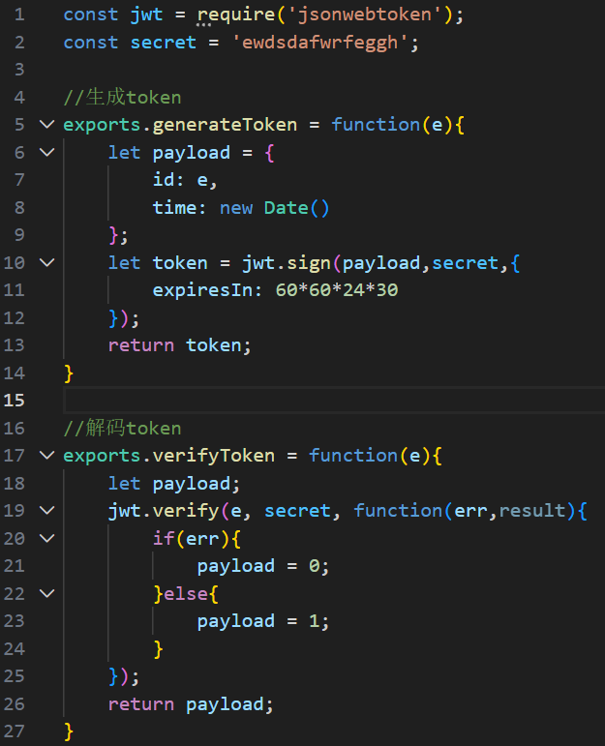
以上是token的生成和解码过程，使用了JWT技术。在进行只有管理员（博主）才能执行的操作时，需要对token进行解码，判断是否验证通过，若验证不通过则后端返回标识码code = 300，如下所示：
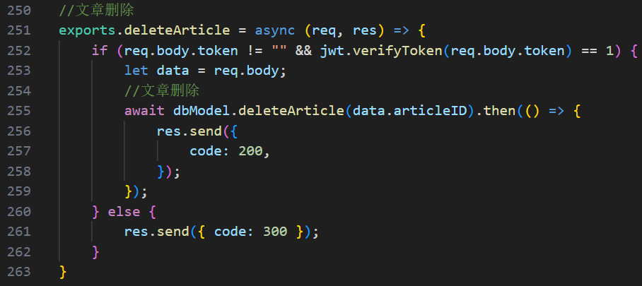
若是游客操作，则不必校验token，如下：
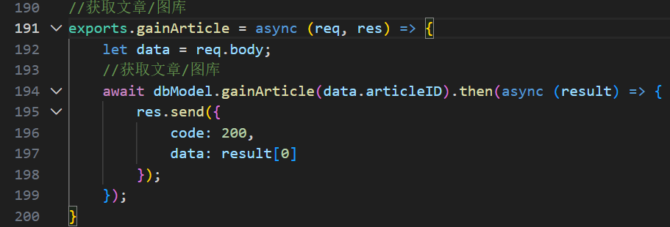

4.1.2 路由定义
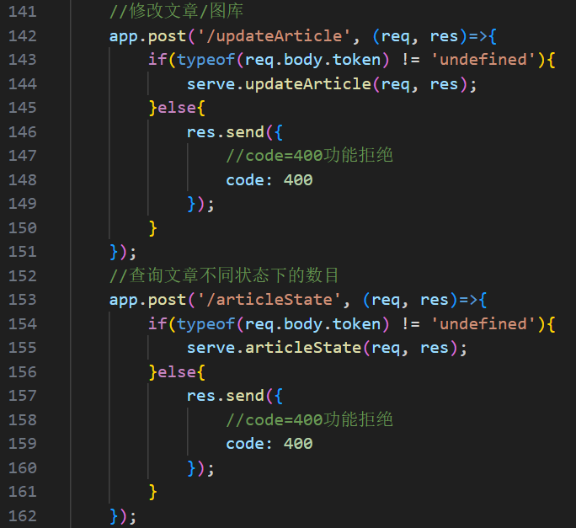
4.1.3 服务提供
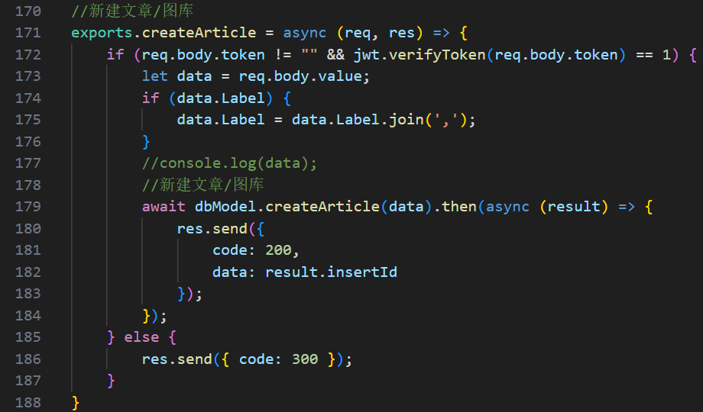
如上图，req是前端传来的数据，res是后端发向前端的数据。dbModel中的方法用于进行数据库操作，如下面两幅截图。await标识异步操作，避免IO等待。
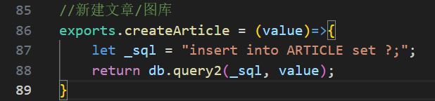
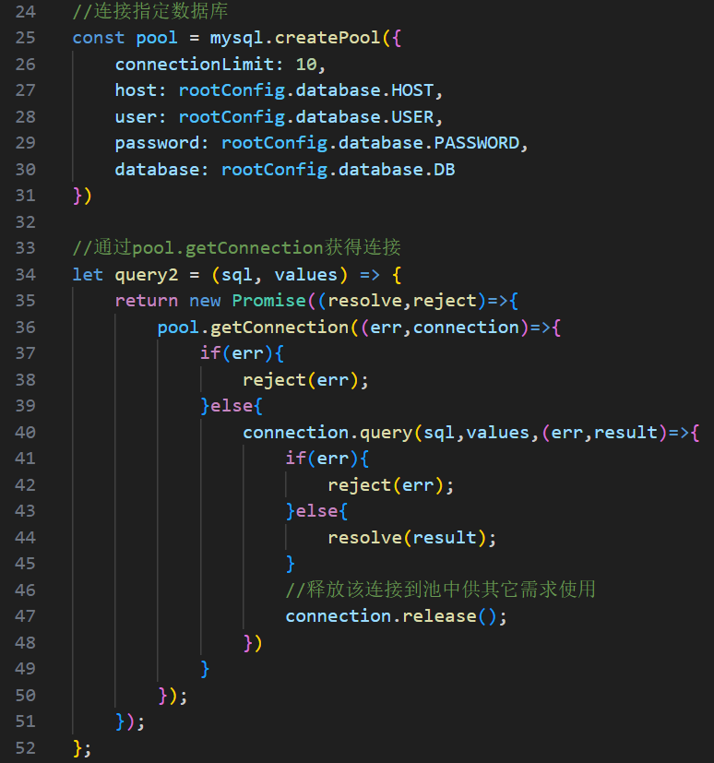
4.1.4 数据表构建
管理员数据表：
ID(PRIMARY KEY) | NAME(用户名) | Password(密码) | Moment(注册时间)

分组数据表：
ID(PRIMARY KEY) | subsetName(分组名) | Classify(分类，标识是文章还是图片) | Moment(分组创建时间)

文件数据表：
ID(PRIMARY KEY) | URL(文件地址) | fileName(文件名) | fileFormat(文件格式) | subsetID(分组ID) | Moment(文件上传时间)

文章/图库数据表：
ID(PRIMARY KEY) | Title(标题) | subsetID(所属分类) | Classify(分类，标识是文章还是图片) | Label(标签) | Introduce(简介) | coverURL(封面地址) | Content(内容) | Views(观看量) | State(文章状态) | Moment(创建时间)

随笔碎记数据表：
ID(PRIMARY KEY) | Title(标题) | Content(内容) | Picture(图片地址) | weatherID(天气) | Moment(创建时间)

4.2 前端关键模块实现
4.2.1 分组
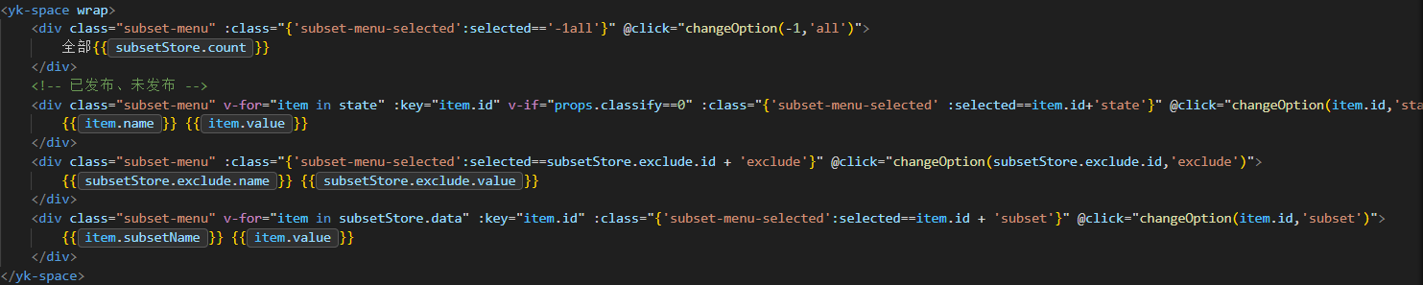
以博客文章页面为例，分组包括全部、未发布、已发布、未分类和具体的管理员添加的分组。由于只有博客文章有未发布和已发布之分，所以此处使用了v-if条件渲染，仅在博客文章页面下渲染未发布和已发布分组。分组对应的文章数量由数据库查询而得，点击对应分组以切换分组，此处使用emits发送信号，使父页面（也就是博客文章页面）接收该信号并及时重新查询数据库，将对应记录渲染出来，由此达到查询不同分组下的博客目的。其中未分类的文章查询使用了SQL语句中的NOT IN，也就是补集。
此外，还需要实现按钮互斥效果。这里使用了变量selected表示当前选中的分组，每一次点击分组按钮，触发changeOption方法便会重新对selected赋值；当selected等于对应值时，比如等于“-1all”，就表示现在选中的是“全部”分组，且当前分组按钮获得别名“subset-menu-selected”；使用less对名称为“subset-menu-selected”的组件设置独特的样式，由此达到了选择互斥的表现效果。

4.2.2 博客文章展示
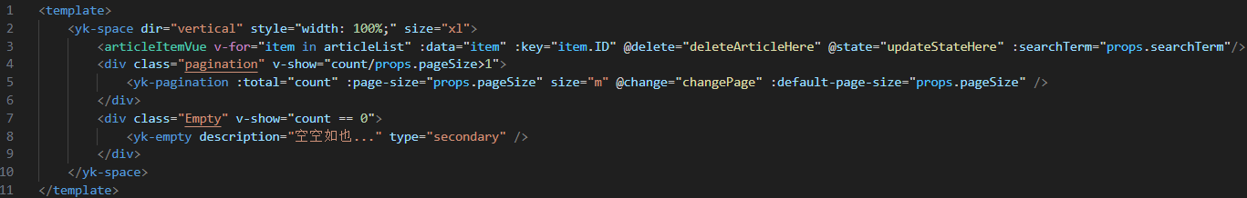
使用v-for列表渲染articleItem组件，由此呈现出列表形式的多条文章概览；使用yk-pagination组件分页；当当前分组下的博客文章数为零时，展示空白显示组件yk-empty。

4.2.3 摄影图库浏览
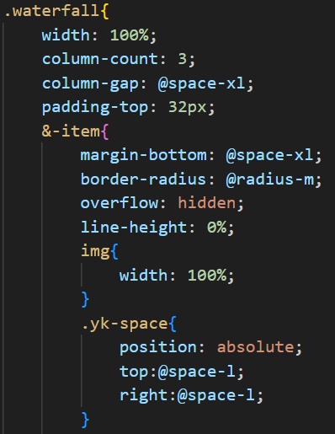
使用less设置样式，其中waterfall-item组件是放置图片的地方（同样地，使用v-for列表循环渲染多张图片），使用column-count限制列数为3，可以达到图片显示“瀑布”效果。

4.2.4 随笔碎记
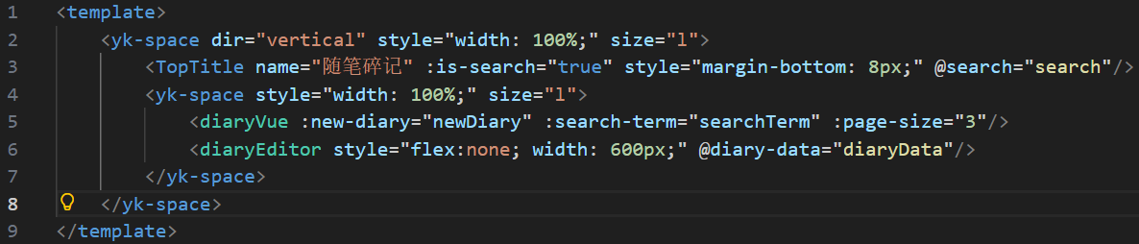
随笔碎记页面有两个组件，分居左右两边。左边是日记展示（同样地，使用v-for列表循环渲染多条日记），右边是日记编辑处。
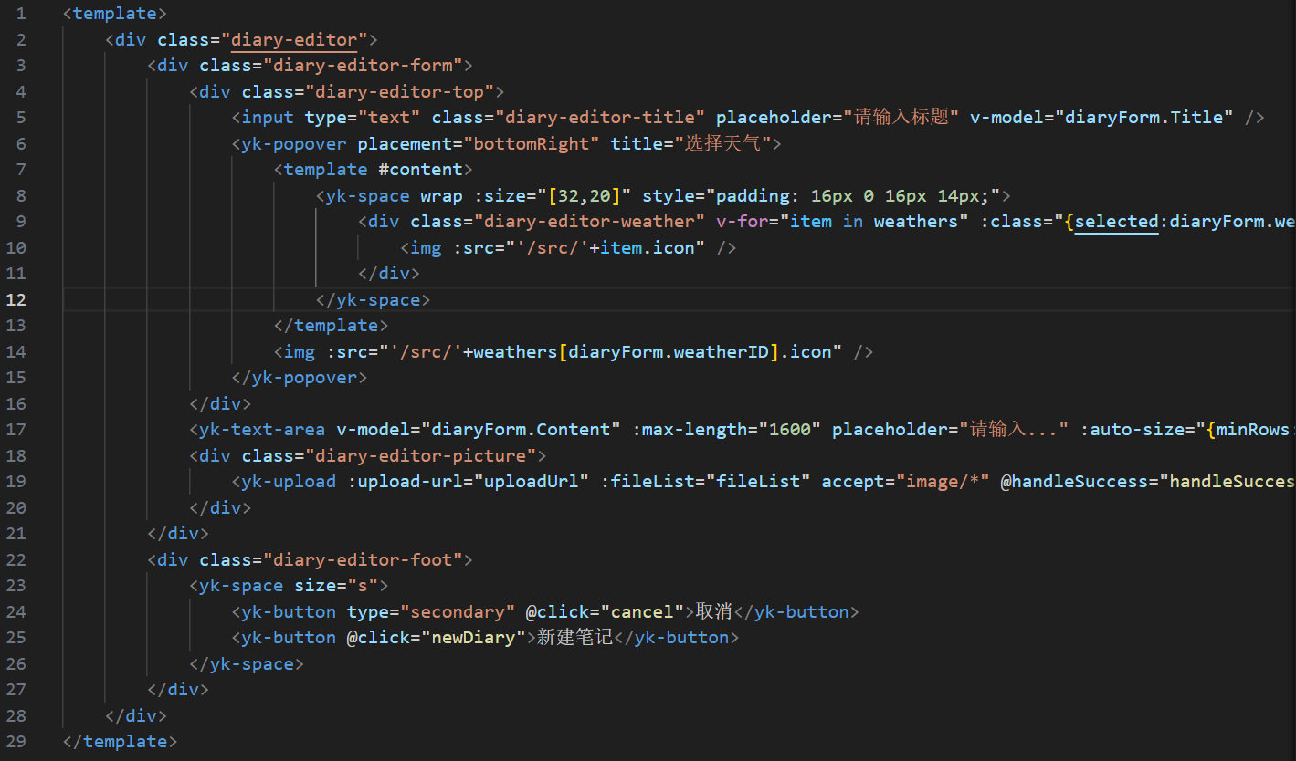
上图展示了日记编辑组件的构成，标题和天气分居左右，下面是日记内容，然后是图片上传组件，最后是“取消”和“新建笔记”按钮。

4.2.5 表单
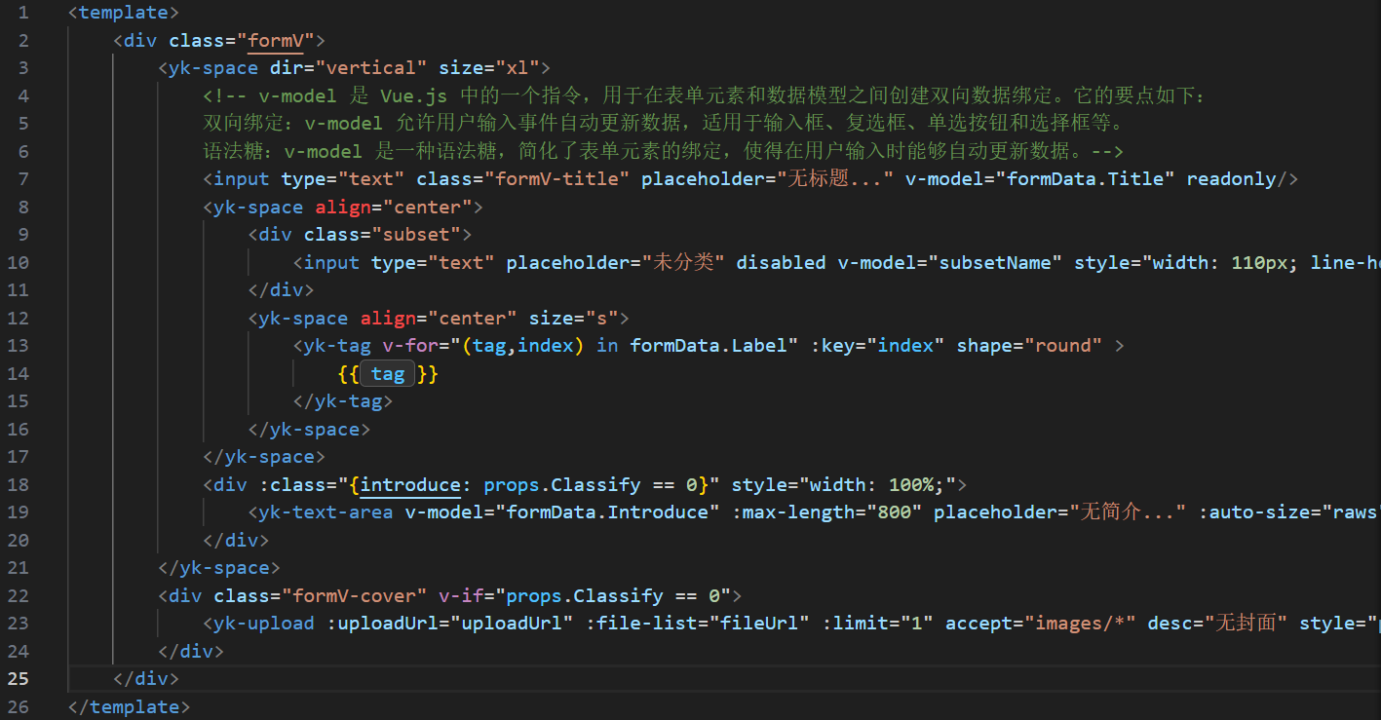
表单用于管理员（博主）修改或添加博客文章/摄影图库时设置相应的标题、简介、分类、标签和封面，也用于向游客展示附加信息。上图展现了表单内部的布局。

第5章 系统测试
以用户视角进行交互测试，展示如下：
5.1 分组选择和本地文件浏览测试
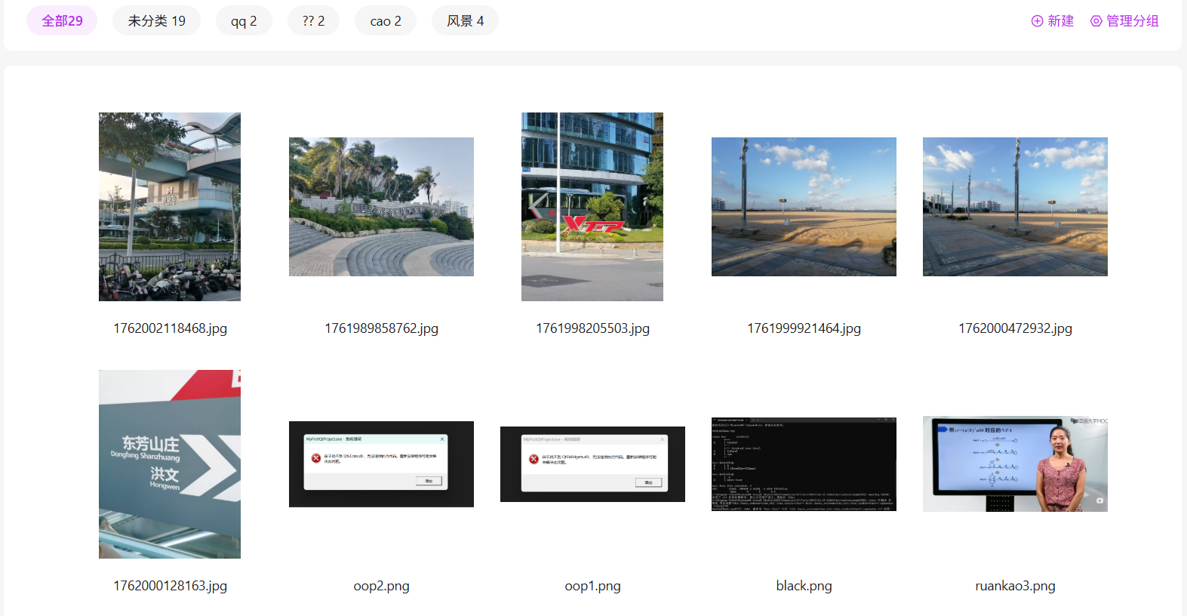
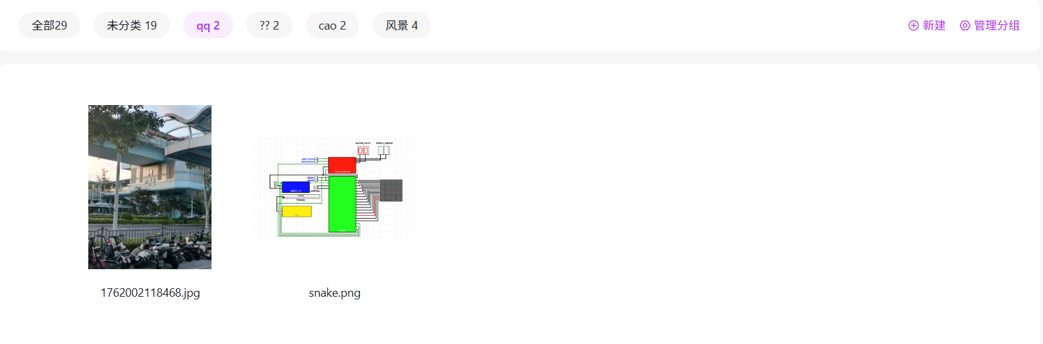

5.2 浏览博客文章测试
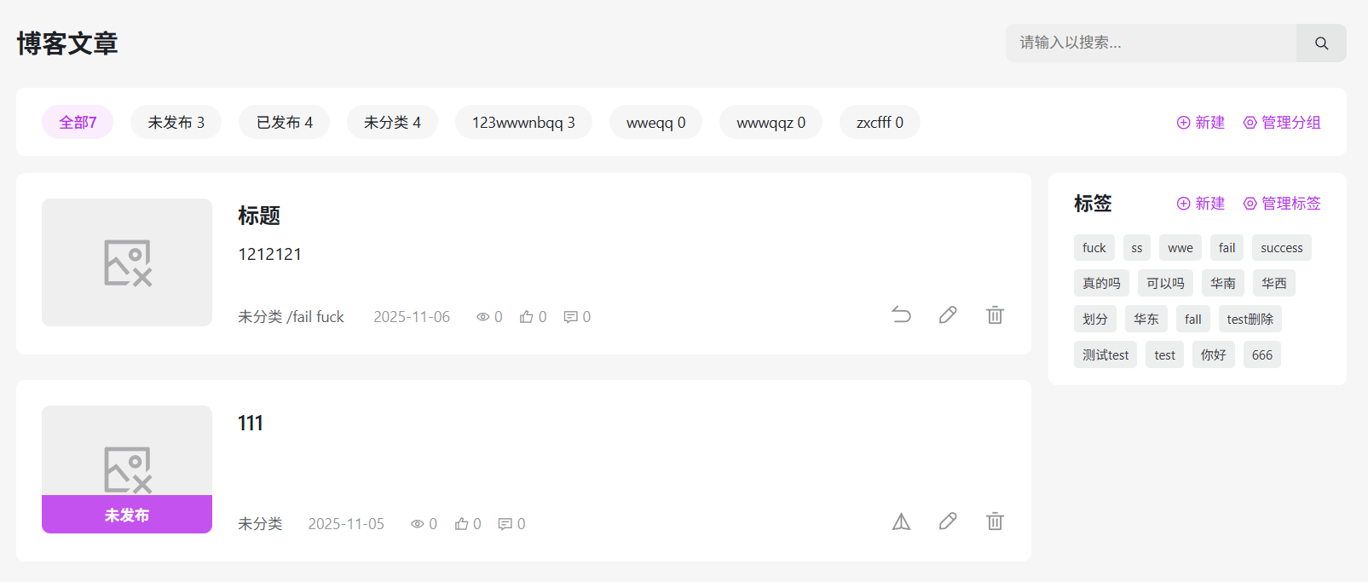
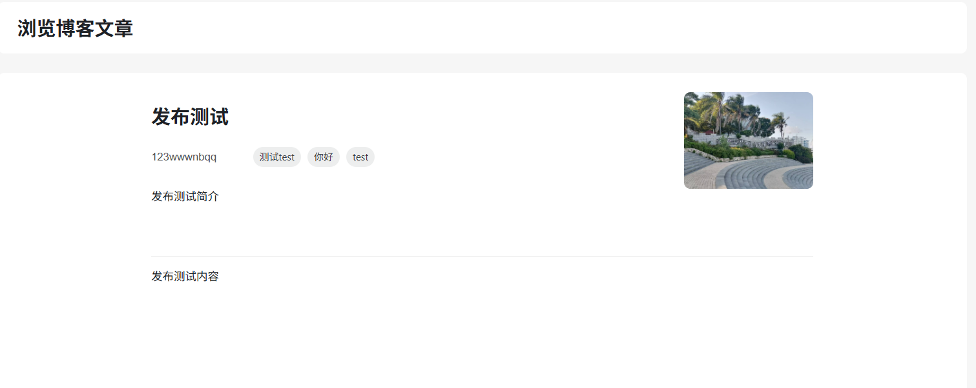
5.3 浏览摄影图库测试
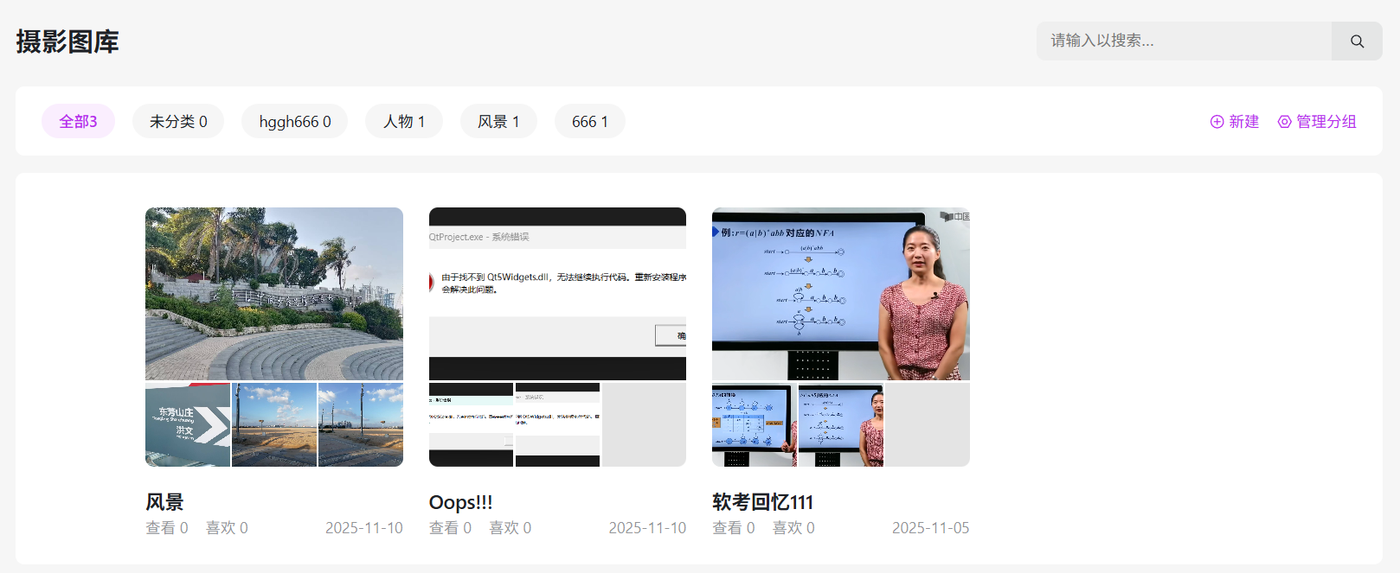
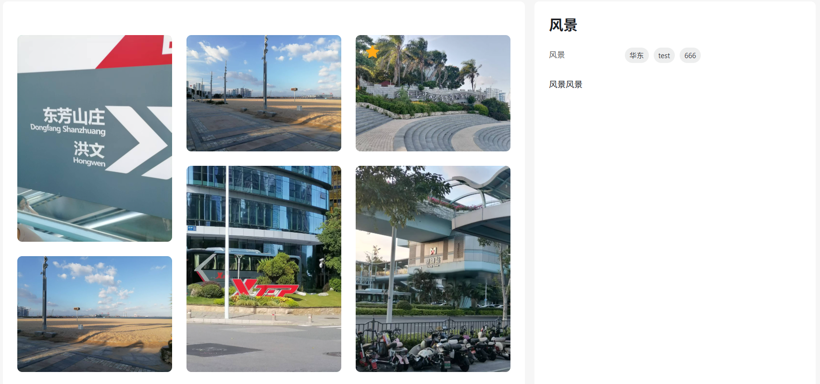

5.4 浏览随笔碎记测试
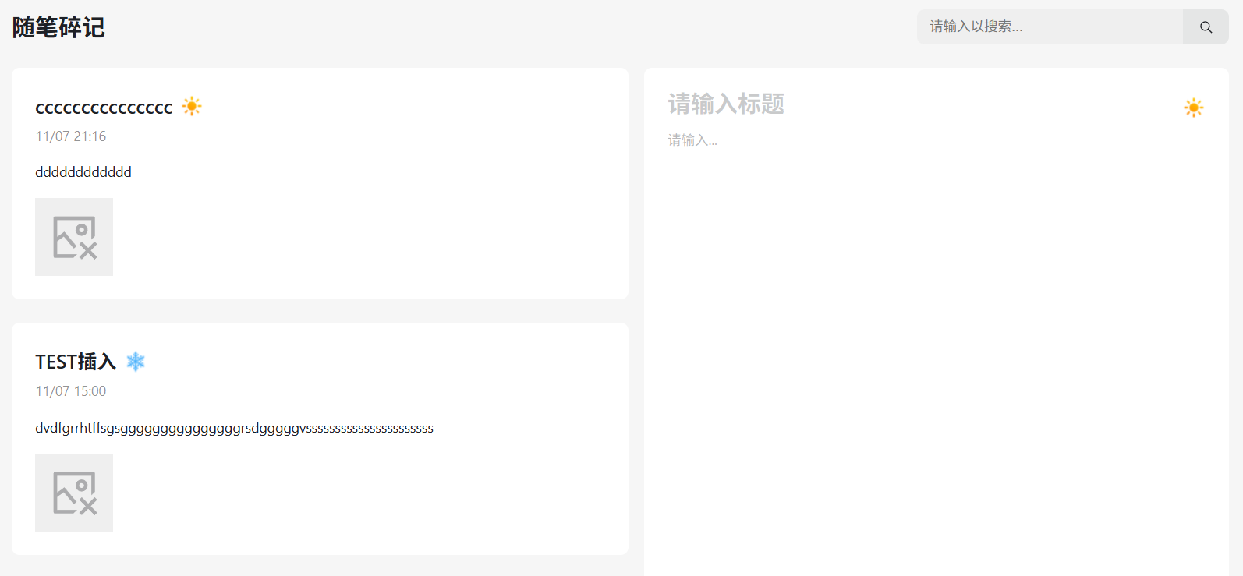

5.5 游客测试
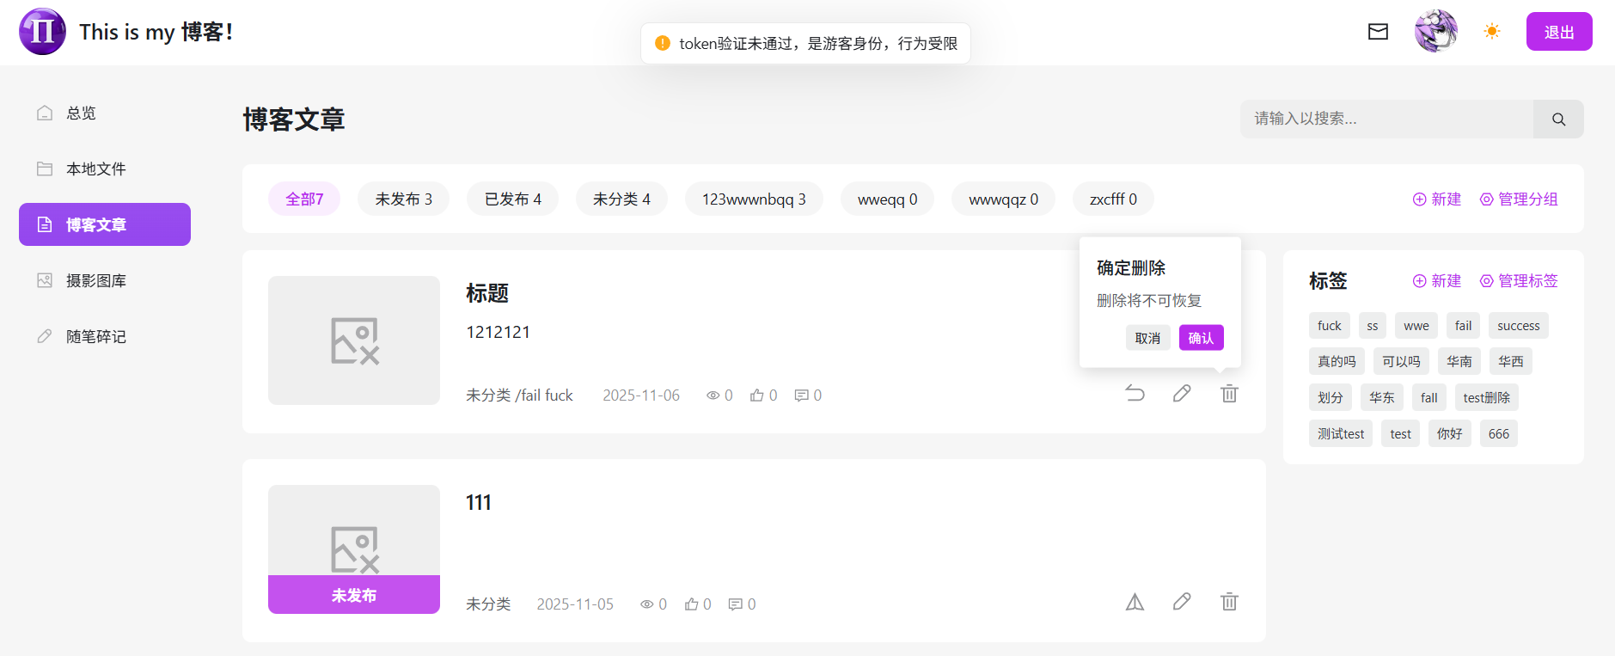
可以发现，当游客想要删除博文时提示失败。
5.6 管理员测试（以博客文章为例）

5.6.1 登录
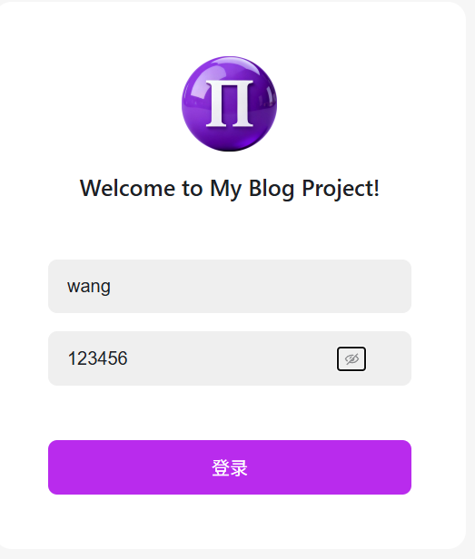
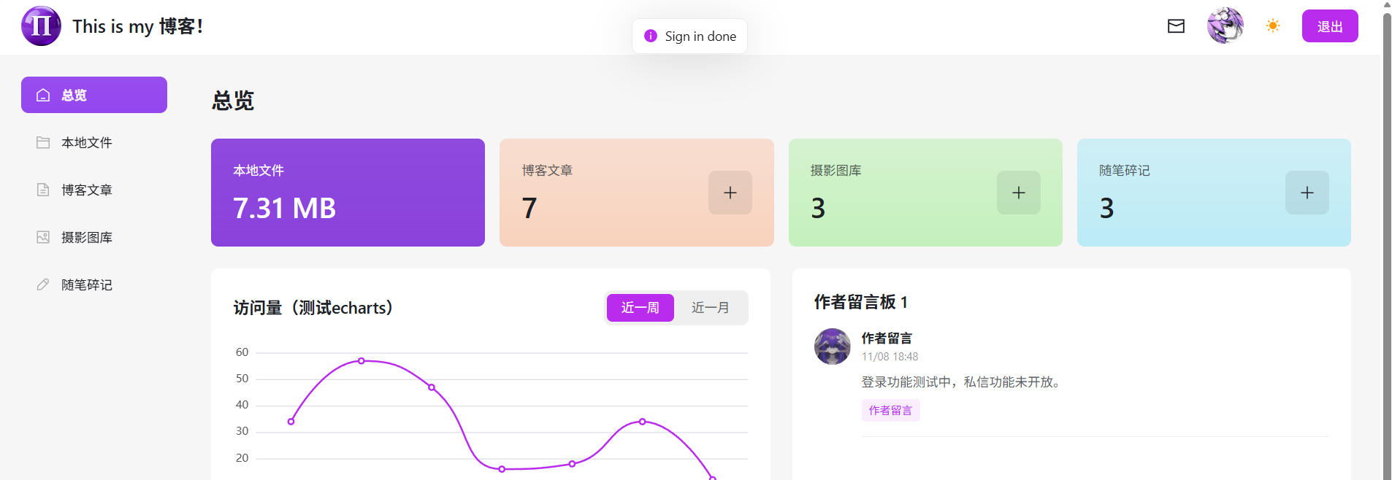

5.6.2 发布博客文章
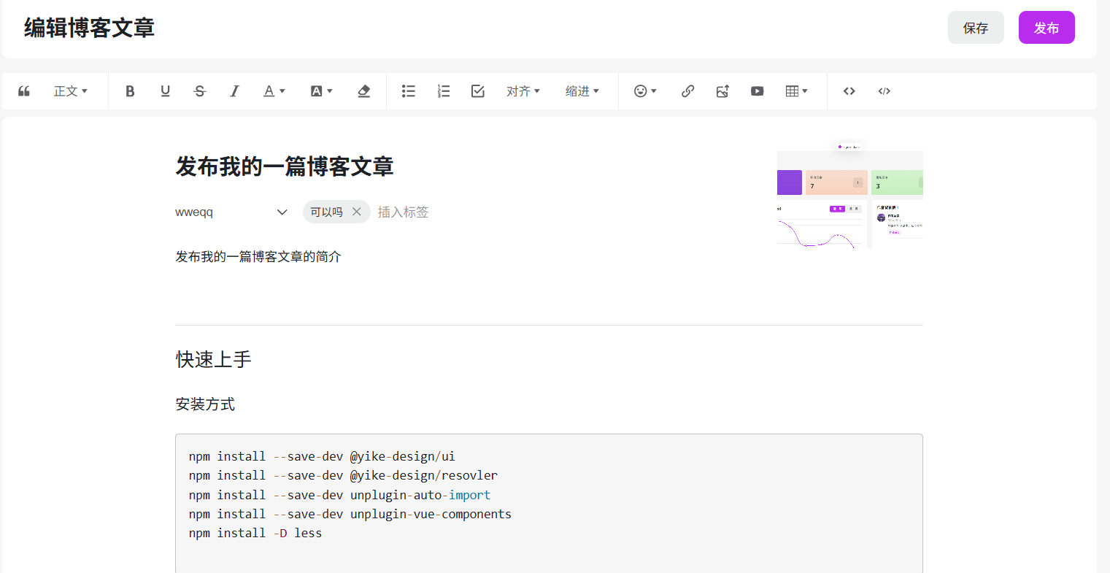
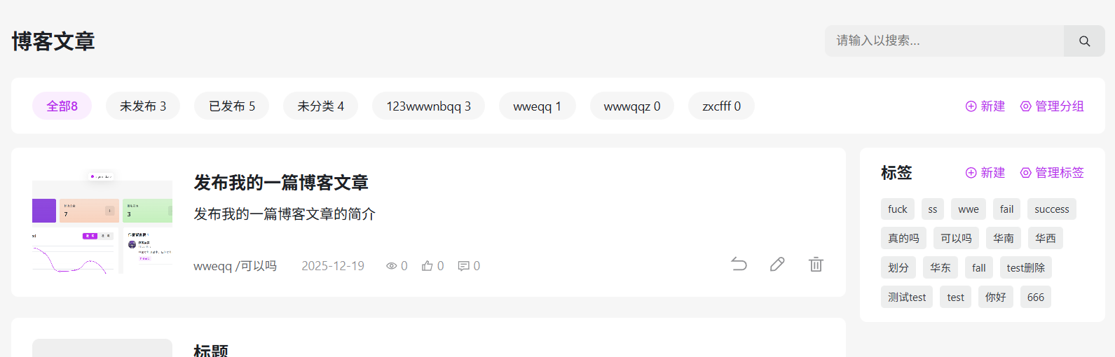
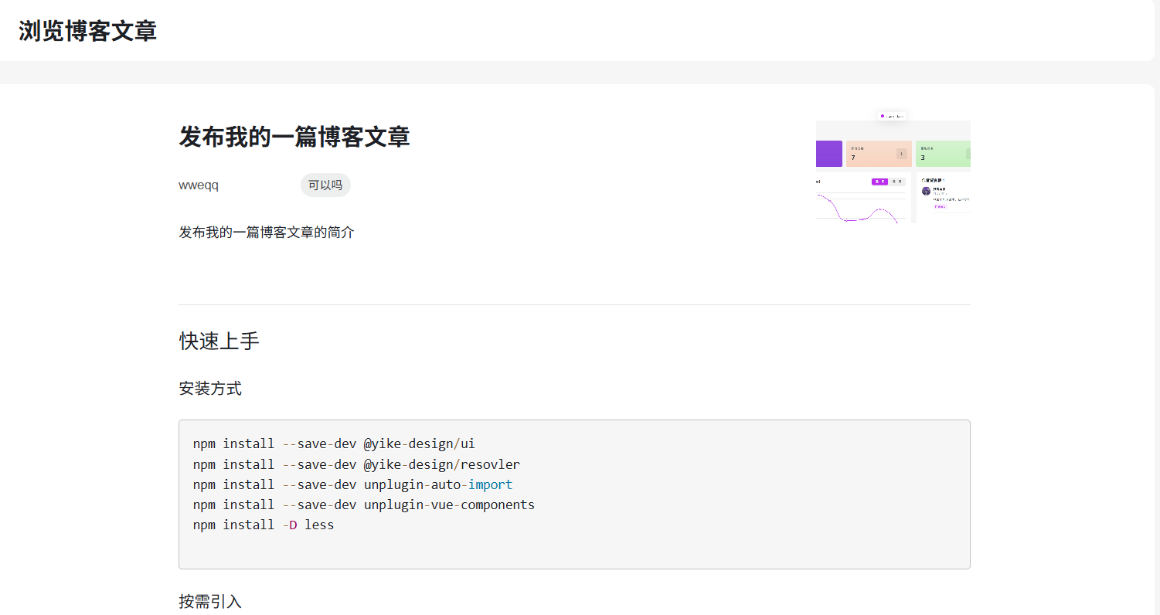

5.6.3 修改博客文章内容
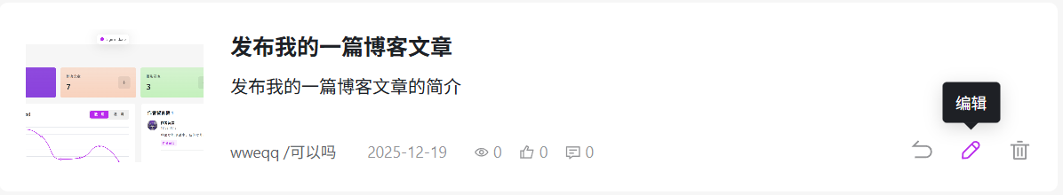
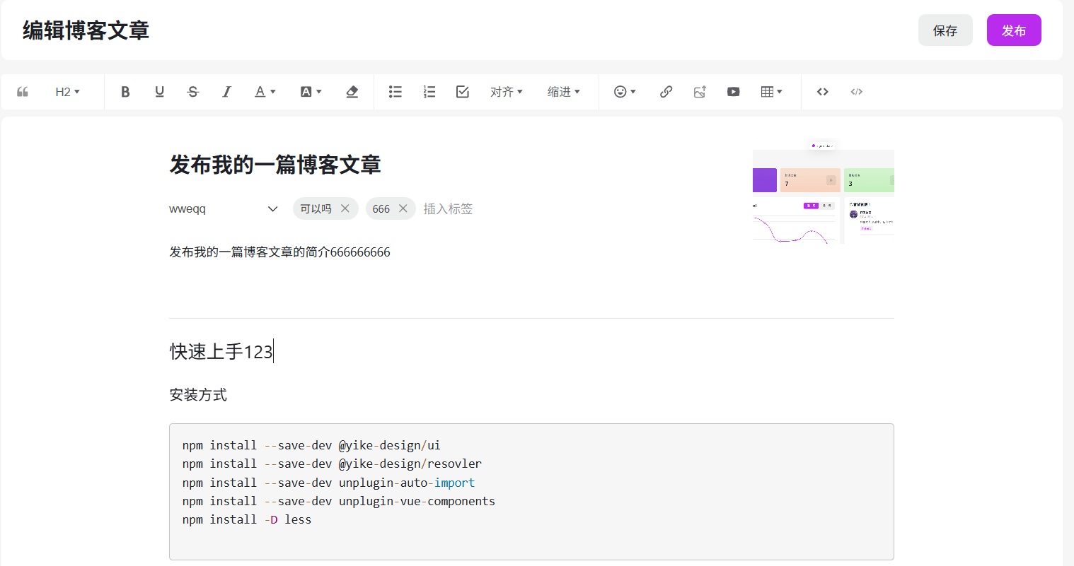
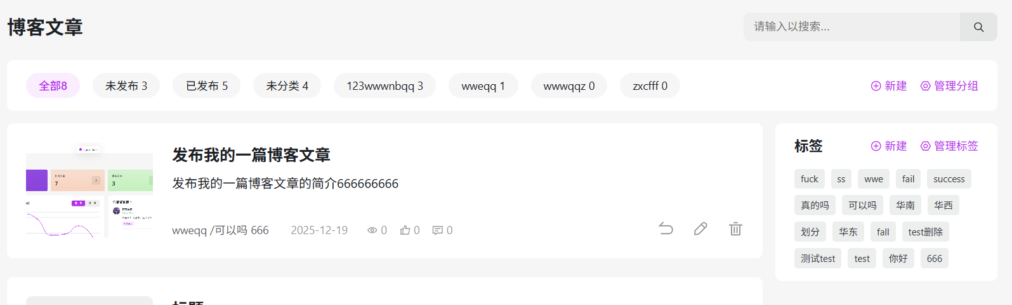
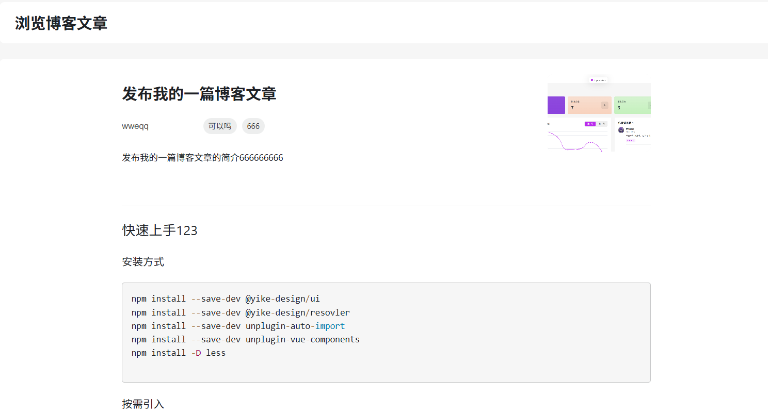
可以看到，修改是在原文的基础上修改，不会发生“又出现一篇”的情况。

5.6.4 修改博客文章发布状态

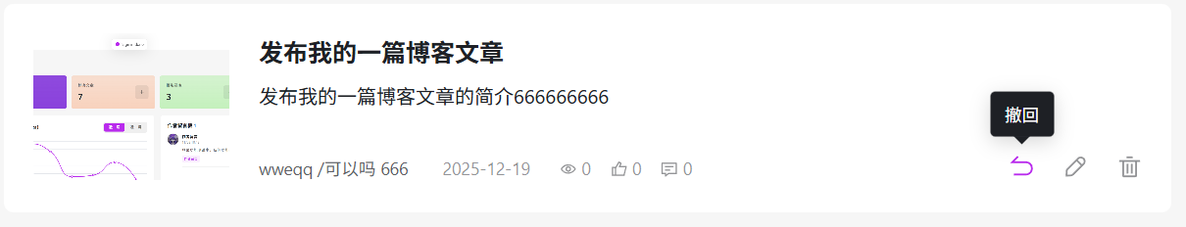
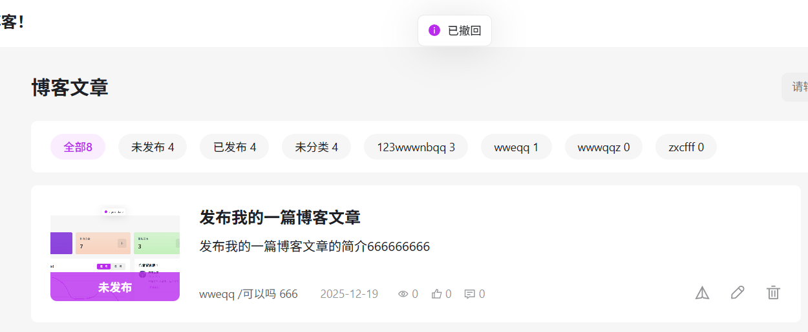

5.6.5 删除博客文章

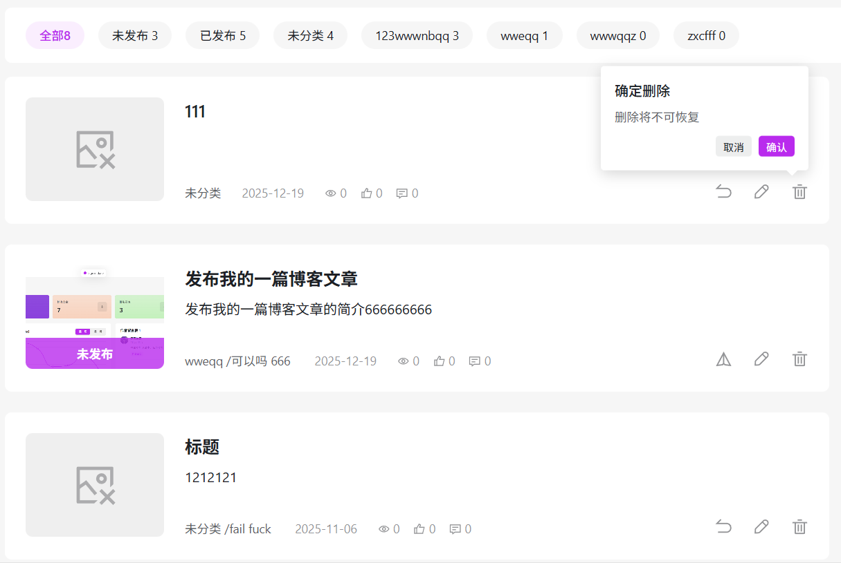
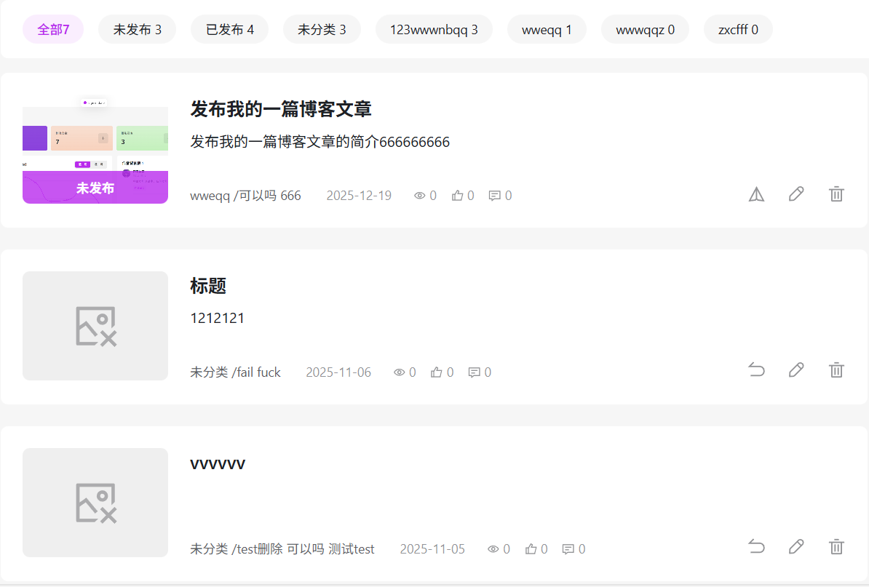

5.7 搜索测试
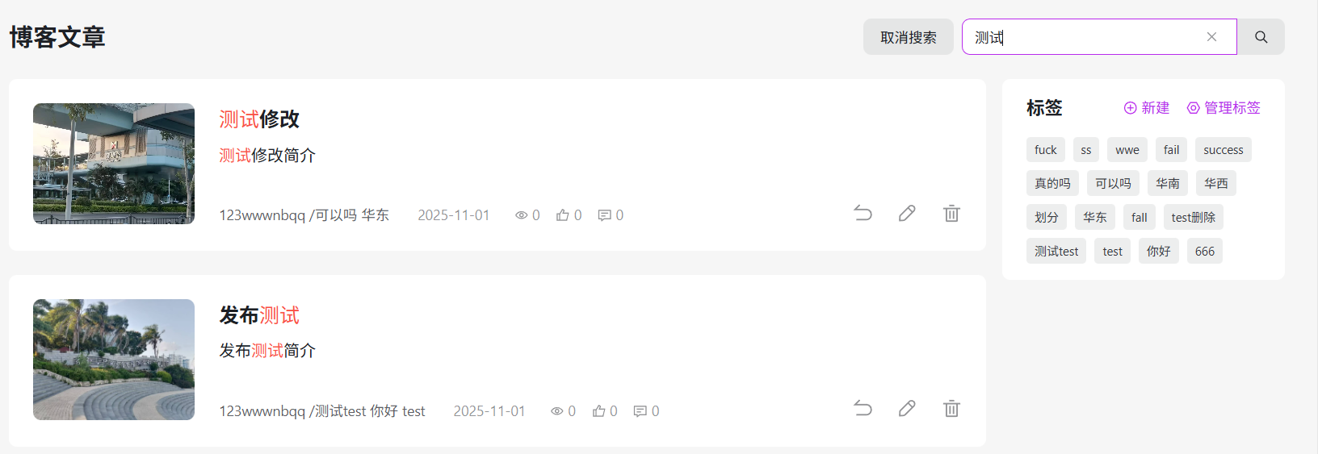

第6章 总结与展望
6.1 项目总结
本次项目历时大约1个半月，在这段有限的时间内本人以“敏捷开发”为纲，当前端或后端出现问题时，本人及时查看、纠错，由此可以在较短时间内开发一个简单、实用但是细节呈现不简单的项目。

6.2 项目局限性和未来展望
本项目的权限设置极度依赖加盟者之间的信赖，因为任何一个管理员都可以删除或修改所有博文，这注定本项目只能由部分信赖的人来维护，除非对权限进一步设置。
此外，防止游客可以随意通过注册、登录成管理员，本项目采用的方法是设置复杂的注册和登录页面的URL，并且对注册和登录的URL进行定期更换，这不仅麻烦，并且仍然是需要依赖于加盟者的保密。解决措施可以是对于注册申请进行人工审核。
解决以上痛点，我相信这会是一个值得信赖的博客发布平台。我们希望这个项目在上线后发布的相关博文能够为有所需求的互联网游客带来帮助。

参考资料
《软件工程——经典、现代和前沿》 孙艳春 主编，黄罡、邓水光 编著，北京大学出版社，2024年2月。
Yike Design

